Handleiding: Koekjes delven
http://www.fisme.science.uu.nl/toepassingen/28002

Benodigdheden (per groep)
- Twee chocolade koekjes (moet worden bewaard in een koelkast of een andere koele plaats voor gebruik)
- Schone containers, bijv. margarinevlootjes, of yoghurt potten
- Toegang tot een verscheidenheid van apparatuur en materialen zoals:
  - mes/spatel
  - zeef of vergiet
  - waterbad
  - evenwicht
  - maatcilinder
  - oven
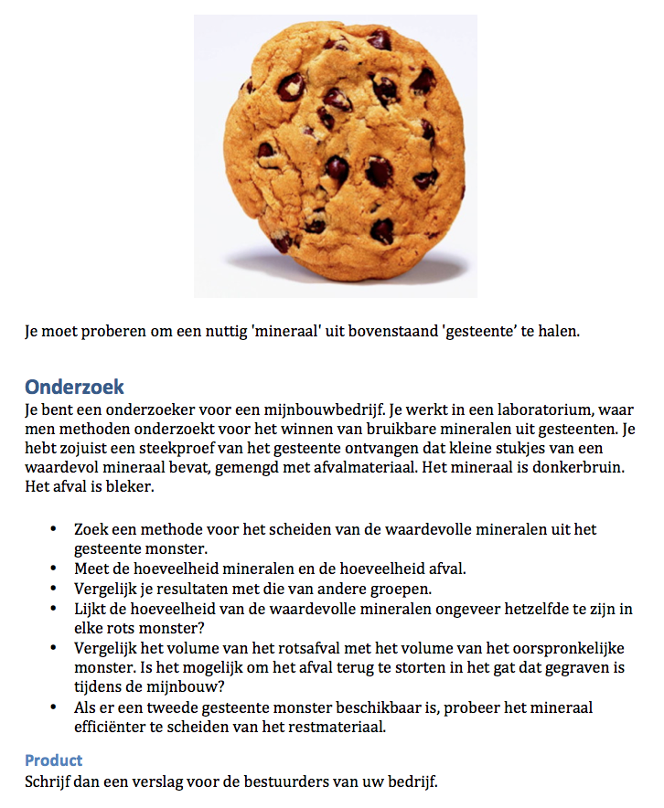

Achtergrond
Dit is een activiteit voor leerlingen van ongeveer 15 jaar, en bestaat uit 1 of 2 lessen. Leerlingen werken in groepjes.
Leerlingen dien nadrukkelijk te worden aangespoord om alle gegevens (hoeveelheden, etc.) te noteren en te verwerken in tabellen, en evt. grafieken.

Bron
Mathematics and Science for Life

www.mascil-project.eu

SATIS , Science and Technology in Society (UK) (1984). Opdracht 1001. Alleen deelopdracht 1.

Engelse versie (chocolate chip mining):
http://www.fisme.science.uu.nl/toepassingen/22016/

